

**中四·心语**

• **DAILY LIFEmmexport1594010006013**



↓↓↓

**/2025/5/20**

我们的主题——《有用的手》

mmexport1594010011544

** 01 来园情况 **

1.**来园人数**：今日是周二，有2位幼儿请假（吴燚、孙思淼），顾语汐请假上午半天，（看眼睛）22位幼儿来园。

2.**来园情绪：**来园的小朋友们能自己带好物品，并及时将自己的物品放入抽屉整理好。情绪良好。

3.**来园情况：**还有个别幼儿来园时常常忘记签到，需要提醒。班级96％都能认识自己的姓，并且能主动签到。

**重点观察记录**

|  |  |  |  |  |  |
| --- | --- | --- | --- | --- | --- |
| **序号** | **姓名** | **主动签到（⭐主动签到△需要提醒）** | **序号** | **姓名** | **主动签到（⭐主动签到△需要提醒）** |
| **1** | **张沐宸** | **△需要提醒** | **14** | **徐燃** | **△需要提醒** |
| **2** | **丁秋铭** | **⭐** | **15** | **郭静悠** | **⭐** |
| **3** | **吴燚** | **请假** | **16** | **夏一心** | **⭐** |
| **4** | **梁佳硕** | **△需要提醒** | **17** | **殷颂惜** | **⭐** |
| **5** | **金文哲** | **⭐** | **18** | **顾语汐** | **上午请假** |
| **6** | **刘郑勋** | **⭐** | **19** | **卢兰熙** | **来的比较晚** |
| **7** | **张铭昊** | **⭐** | **20** | **易筱曦** | **⭐** |
| **8** | **熊梓轩** | **⭐** | **21** | **王婉苏** | **⭐** |
| **9** | **程诺** | **⭐** | **22** | **徐旻玥** | **⭐** |
| **10** | **孙思淼** | **请假** | **23** | **汪雪婷** | **⭐** |
| **11** | **官同羽** | **⭐** | **24** | **张竹青** | **⭐** |
| **12** | **褚浩宸** | **△需要提醒** | **25** | **蔡娅宁** | **⭐** |
| **13** | **赵奕承** | **⭐** |  |  |  |

mmexport1590938236088 02户外活动mmexport1590938236088

**轮胎区**

《3-6岁儿童学习与发展指南》中提出：要充分利用各种自然物、废旧材料和常见物品开展活动。在幼儿园中，有很多自然物事孩子们户外游戏的基本材料。当宝贝遇见轮胎，会发生怎样的事情呢？让我们来看看。在宝贝的眼中，轮胎不再是轮胎，轮胎变成小山，爬上爬下挑战高；轮胎变成小山洞，钻来钻去真有趣；轮胎变成小沙发，坐上休息真舒服……滚动轮胎时孩子手臂力量、核心力量腿部大肌肉的力量都能得到锻炼。

象征性游戏是幼儿园孩子游戏的特点，核心就是运用不相干的事物代替现实物或以现实中不存在的事物形象来表征现实物，进行假装游戏。爸爸妈妈如果发现宝贝经常摆弄玩具之外的生活用品时，请给予支持，也可以根据宝贝游戏需求，适时加入进去。

|  |  |  |
| --- | --- | --- |
| ***C:/Users/Lenovo/Desktop/IMG_20250520_082235.jpgIMG_20250520_082235*** | ***C:/Users/Lenovo/Desktop/IMG_20250520_082319.jpgIMG_20250520_082319*** | ***C:/Users/Lenovo/Desktop/IMG_20250520_082349.jpgIMG_20250520_082349*** |

mmexport1590938236088 03集体活动mmexport1590938236088

**语言：竹篱笆和牵牛花**

《竹篱笆和牵牛花》以“伤心的竹篱笆是怎样帮助牵牛花的？”这个大主题引导幼儿理解竹篱笆和牵牛花的不同特点：竹篱笆是固定不动地呆在一个地方，而牵牛花却可以通过篱笆攀爬的更高。竹篱笆主动帮助牵牛花，让牵牛花在自己的身上爬，很快牵牛花就站在高高的竹篱笆上，呼吸着新鲜的空气。幼儿在欣赏故事的同时感受到朋友之间的关爱、和谐共处生活的美好，懂得帮助别人、快乐自己的道理。

中班幼儿喜欢故事情节生动、有童趣的故事，他们能根据图片内容，大胆猜测、表达故事内容，并乐意用动作演一演。日常生活中，幼儿的喜怒哀乐都表现在脸上，在别人不高兴时，有的幼儿会主动安慰，情感开始萌发，孩子们之前也接触过一些关于“帮助别人，快乐自己”的故事，但对于其中道理，还是很模糊。

|  |  |  |
| --- | --- | --- |
| ***C:/Users/Lenovo/Desktop/QQ20250520-100628.pngQQ20250520-100628*** | ***C:/Users/Lenovo/Desktop/QQ20250520-100654.pngQQ20250520-100654*** | ***C:/Users/Lenovo/Desktop/QQ20250520-100748.pngQQ20250520-100748*** |

mmexport1590938236088 04区域游戏mmexport1590938236088

|  |  |  |
| --- | --- | --- |
| C:/Users/Lenovo/Desktop/IMG_20250519_103407.jpgIMG_20250519_103407 | C:/Users/Lenovo/Desktop/IMG_20250519_103419.jpgIMG_20250519_103419 | C:/Users/Lenovo/Desktop/IMG_20250519_103424.jpgIMG_20250519_103424 |
| 在游戏活动时间，赵弈承和卢兰熙选择了桌面棋类游戏，共同操作一幅带有路径和图案的拼图或游戏板。两人紧挨在一起，专注地摆弄游戏材料。赵弈承用手指指向游戏板上的某个图案，在和卢兰熙交流想法，因为他觉得这里棋子是可以跳跃的，卢兰熙听了他的想法后微微点头，伸手去拿棋子进行相应操作，过程中两人神情认真投入，偶尔轻声互动。交流虽简短，但能表达自己想法并回应对方，反映出正在发展的语言和社交技能，通过互动协商推进游戏进程。 | 区域活动时间，金文哲和徐旻玥选择了桌面建构雪花片游戏。两人围坐在桌旁，桌上有一篮橙色雪花片玩具。徐旻玥率先拿起雪花片，专注地进行拼插，动作较为熟练。金文哲则在一旁观察了一会儿，随后也伸手拿起玩具，尝试模仿 同伴的动作开始拼插。过程中，两个人遇到问题后，会走到旁边拿出支架图，尝试自己解决问题。能长时间专注于拼插活动，表明其在感兴趣的活动中具备较好的专注力和耐心。 | 在建构区活动时间，夏一心和 易筱曦选择了木质积木开展建构游戏。她们蹲坐在地垫上，将积木围绕成一个近似圆形的结构。夏一心负责搬运积木，不断从积木堆中挑选合适的积木递给易筱曦，易筱曦 则专注地将积木依次排列、搭建，调整积木的位置和角度。过程中，两人不时交流，夏一心会提出想法，易筱曦给予回应，共同为搭建作品出谋划策。两位幼儿分工明确，一个负责取积木，一个负责搭建，相互配合，展现出良好的合作意识与能力，通过协作推进建构游戏进程。 |
| C:/Users/Lenovo/Desktop/IMG_20250519_103434.jpgIMG_20250519_103434 | C:/Users/Lenovo/Desktop/IMG_20250519_103439.jpgIMG_20250519_103439 | C:/Users/Lenovo/Desktop/IMG_20250519_103447.jpgIMG_20250519_103447 |
| 区域活动时，熊梓轩和刘振勋在科探区玩旋转的小球游戏。他们两把垫子拼好之后，他们面前摆放着多种材料，有齿轮状玩具、彩色长条物品等。熊梓轩伸手拿起一个齿轮玩具，似乎在思考如何摆放。刘振勋则专注于摆弄彩色长条物品，尝试将其组合在一起。两人偶尔交流，熊梓轩向刘振勋展示手中的齿轮玩具，似乎在讨论能否组合使用，随后一起尝试将不同材料搭配搭建。 | 在区域活动时间，张沐宸来到磁力片区，专注地摆弄桌上的彩色磁力积木。他先是拿起一块红色三角形磁力积木，与一块蓝色正方形磁力积木拼接在一起，接着又尝试添加不同形状和颜色的积木，搭建出类似房屋的结构。期间，他还尝试不断调整积木的位置和组合方式，神情认真投入，这是班级中他最喜欢的区域，但是在过程中还是会出现一些刻板动作。 | 美工区的幼儿有：殷颂惜、汪雪婷、丁秋铭，几位幼儿围坐在桌旁进行剪纸手工。桌上铺满红色彩纸和一些已剪好的图案。殷颂惜手持剪刀，认真地沿着彩纸边缘裁剪，神情专注；其实在游戏过程中丁秋铭遇到困难，向旁边的同伴求助，殷颂惜会停下手中动作，耐心讲解并示范；汪雪婷则将剪好的图案进行组合拼贴，不断调整位置；孩子们在游戏过渡中边剪纸边与周围同伴交流想法，分享自己的创意。 |

mmexport1590938236088 05生活活动mmexport1590938236088

1.午餐/点心情况

午餐时间，小朋友们井然有序地排队去洗手盛饭。他们坐在自己的座位上，安静地享用美味的午餐。今天的午餐有高粱米饭、洋葱炒猪肝、包菜肉沫粉丝、海带冬瓜汤。小朋友们吃得津津有味，深受大家的喜爱。

在用餐过程中，小朋友们学会了等待和分享，他们懂得轮流取餐，不拥挤，不吵闹。同时，他们也注意到了食物的浪费问题，尽量将碗里的饭菜吃得干干净净。

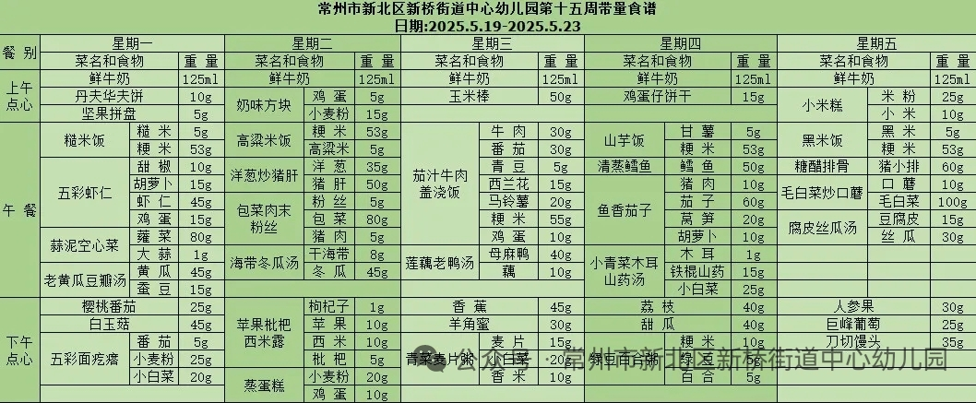

2.午睡情况

午睡时间到了，小朋友们一个个有序地进入午睡室，找到自己的小床，安静地躺了下来。天气比较热，所以我们在午睡之前让孩子们洗脸，安定情绪。他们很快就进入了梦乡，呼吸均匀，脸上挂着甜美的微笑。

午睡室里静悄悄的，只有偶尔传来的翻身声。个别幼儿睡得比较晚（夏、张、丁）生活老师细心地巡视着，为小朋友们盖好被子，调整枕头，确保他们睡得舒适。整个午睡过程，小朋友们表现得非常棒，没有大声喧哗，也没有扰乱午睡秩序，展现出了良好的自我管理能力。到1点的时候已经92％的幼儿睡着了。

** 06温馨提示 **

★1.**为了保障小朋友们的午睡质量，请尽量让他们在家也保持规律的作息时间。**

★2.穿裙子的幼儿**建议为小朋友们准备舒适的睡衣和被子，以便他们在幼儿园能更好地入睡。**

★3.天气渐热，提醒幼儿一开始的时候少盖被子。

**谢谢大家的支持与配合！**

**—END—**

在一起的点滴都值得记录

**mmexport1591077507835**